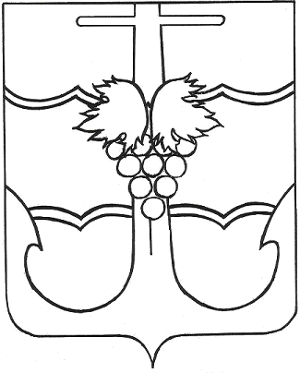

СОВЕТ МУНИЦИПАЛЬНОГО ОБРАЗОВАНИЯ
ТЕМРЮКСКИЙ РАЙОН

РЕШЕНИЕ №

____ сессия VI созыва

«__»___________ 2020 года г. Темрюк

О внесении изменений в решение LXX сессии Совета муниципального образования Темрюкский район IV созыва от 25 июля 2008 года № 939 «О звании «Почетный гражданин муниципального образования
Темрюкский район»

В соответствии с Уставом муниципального образования Темрюкский район, Совет муниципального образования Темрюкский район р е ш и л:
  - Внести в Положение о звании «Почетный гражданин муниципального образования Темрюкский район», утвержденное решением LXX сессии Совета муниципального образования Темрюкский район IV созыва от 25 июля 2008 года № 939 (с изменениями от 27 ноября 2015 года № 35), следующие изменения:
- абзац 1 пункта 4.2 раздела 4 изложить в новой редакции:
«3.2. Почетным гражданам устанавливается ежемесячная доплата к страховой пенсии по старости, к страховой пенсии по инвалидности, назначенным в соответствии с Федеральным законом от 28 декабря 2013 года № 400-ФЗ «О страховых пенсиях», к пенсии по инвалидности, назначаемой в соответствии с Федеральным законом от 15 декабря 2001 года № 166-ФЗ «О государственном пенсионном обеспечении в Российской Федерации», либо к страховой пенсии по старости, назначенной на период до наступления возраста, дающего право на страховую пенсию по старости, в том числе досрочно назначенной в соответствии с Законом Российской Федерации от 19 апреля 1991 года № 1032-1 «О занятости населения в Российской Федерации» (далее - ежемесячная доплата) в размере 3 000 (трех тысяч) рублей.»;
2) подпункт 4.2.2 раздела 4 дополнить абзацами 5,6 следующего содержания:
«Выплата ежемсячной доплаты прекращается в случае смерти Почетного гражданина, либо признания его в установленном порядке умершим или безвестно отсутствующим с 1-го числа месяца, следующего за месяцем, в котором наступили перечисленные обстоятельства.
Прекращение выплаты ежемсячной доплаты оформляется распоряжением администрации муниципального образования Темрюкский район.»
2. Официально опубликовать настоящее решение в периодическом печатном издании газете Темрюкского района «Тамань» и официально опубликовать (разместить) на официальном сайте муниципального образования Темрюкский район в информационно-телекоммуникационной сети «Интернет».
3. Контроль за исполнением данного решения возложить на заместителя главы муниципального образования Темрюкский А.Н. Бурмаку и постоянную комиссию Совета муниципального образования Темрюкский район по вопросам местного самоуправления, охране прав и свобод граждан (Ткалич).
4. Решение «О внесении изменений в решение LXX сессии Совета муниципального образования Темрюкский район IV созыва от 25 июля 2008 года № 939 «О звании «Почетный гражданин муниципального образования Темрюкский район» вступает в силу после его официального опубликования и распространяется на правоотношения, возникшие с 1 января 2020 года.

Глава муниципального образования  Темрюкский район  ________________Ф.В. Бабенков  «__» ____________ 2020 г. |  | Председатель Совета  муниципального образования  Темрюкский район  ________________А.И. Шерстнев  «__» ____________ 2020 г.

Проект внесен:
Глава муниципального образования
Темрюкский район Ф.В. Бабенков

Проект подготовлен:
Заместитель главы
муниципального образования
Темрюкский район А.Н. Бурмака

Составитель проекта:
Отдел муниципальной
службы и кадровой работы
Начальник отдела Л.А. Петрий

Проект согласован:
Начальник правового
управления С.А. Мануйлова

